ODGOJNO – OBRAZOVNO PODRUČJE: IZOBRAZBA U OBAVLJANJU POSLOVA
U ORMARU ČUVAMO NAŠU ODJEĆU. ORMAR NAM NE SMIJE BITI NEUREDAN!

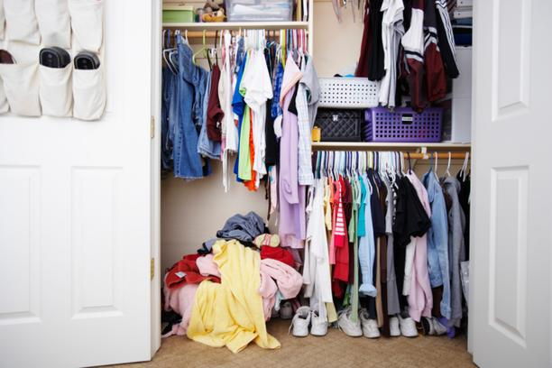

1. ZADATAK: DANAS JE TVOJ ZADATAK DA POSPREMIŠ ODJEĆU U SVOM ORMARU KAKO BI BIO UREDAN!

SLIJEDI UPUTE:
- IZVADI IZ ORMARA NAJPRIJE SVOJE HALJINE I KOŠULJE KOJE SE NALAZE NA VJEŠALICI!

2. SVE HALJINE I KOŠULJE UREDNO SLOŽI NA
VJEŠALICE PA VRATI NATRAG U ORMAR!

